Autofac

L'idea alla base dell'inversione del controllo è che, anziché legare insieme le classi nell'applicazione e consentire alle classi di "rinnovare" le loro dipendenze, le si cambia in modo che le dipendenze vengano invece trasmesse durante la costruzione della classe

Per la nostra app di esempio, definiremo una classe che scrive la data corrente. Tuttavia, non lo vogliamo legato alla console perché vogliamo essere in grado di testare la classe in un secondo momento o utilizzarla in un luogo in cui la console non è disponibile.

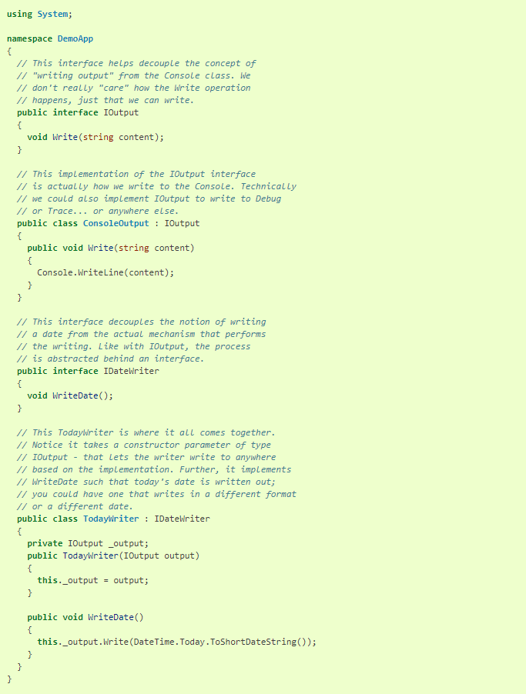

L’interfaccia Iouput serve per disaccoppiare la logica di scrittura dal client specifico.